Отчет по лабораторной работе №6
Дисциплина: Computer Skills for Scientific Writing
Дарижапов Тимур Андреевич
Содержание

0.0.1 Лабораторная работа № 6. Библиография в LaTeX

0.0.2 Цель работы
Научиться работать с системой библиографических ссылок BibTeX и BibLaTeX и оформлять цитирования в соответствии с требованиями научных публикаций.

0.1 Ход работы

0.1.1 1. Создание файла .tex
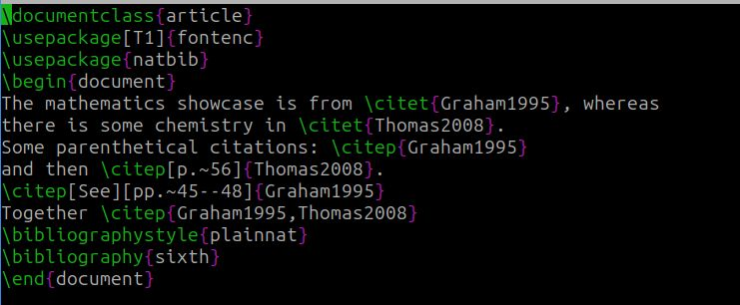

0.1.2 2. Создание файла .bib
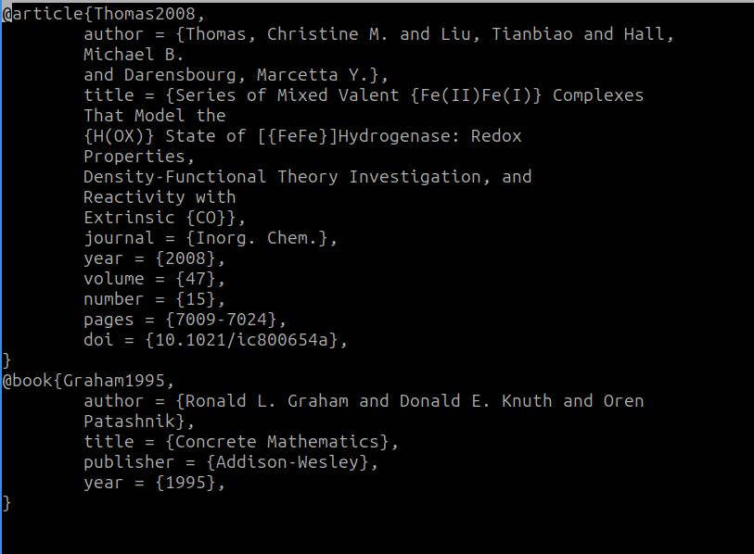
Во второй колонке задан параметр p{9cm}. Это позволяет ограничить ширину ячейки и автоматически переносить строки при необходимости.

0.1.3 3. Компиляция
Компиляция файла с библиографией происходит с помощью комбинации следующих команд:
pdflatex sixth.tex
bibtex sixth.aux
pdflatex sixth.tex
pdflatex sixth.tex
Я назвал файлы именем sixth.tex и sixth.bib. Команда bibtex sixth.aux ищет файл sixth.bib для оформления библиографии.
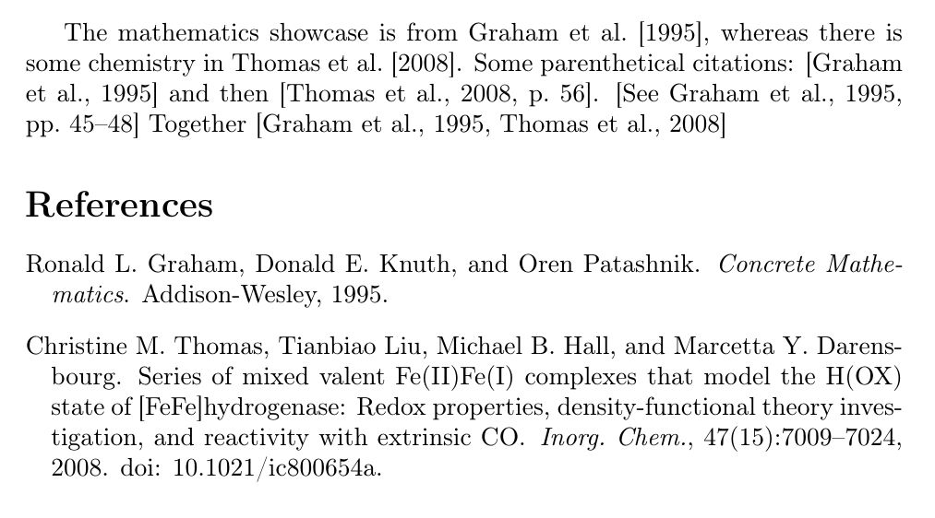

0.1.4 Вывод
Я научился работать с системой библиографических ссылок BibTeX и BibLaTeX и оформлять цитирования в соответствии с требованиями научных публикаций.

